**Team 1:**

**Bùi Đức Thiện**

**Nguyễn Việt Tuấn**

**Nguyễn Thanh Ngân**

**Nguyễn Đức Minh**

**Nguyễn Minh Châu**

**Họp mặt Team 1 - 4/9/2016**

Mục đích:

* Thành lập nhóm, gặp mặt giao lưu thành viên sau kì nghỉ hè.
* Chọn chủ đề/project sẽ làm cho môn học.

Nội dung:

* Project: Website thi trắc nghiệm bằng lái xe A1.
* Công nghệ chính sử dụng: Ruby on Rails.
* Mỗi thành viên tự học Ruby on Rails trên Coursera. Kì hạn: 2 tuần.
  + *(*[*https://www.coursera.org/learn/ruby-on-rails-intro/home/welcome*](https://www.coursera.org/learn/ruby-on-rails-intro/home/welcome)*)*
* Phân công công việc:
  + Thực hiện slide: Châu + Ngân
  + Viết minute: Tuấn
* Buổi họp kết thúc.

**Họp mặt Team 1 - 11/9/2016**

Mục đích:

* Nâng cấp đề tài cụ thể
* Báo cáo tiến độ học trên Coursera của các thành viên

Nội dung:

* Các thành viên đã hoàn thành xong 1/2 bài học trên Coursera.
* Bổ sung tài liệu tham khảo: *http://www.ebook777.com/rails-4-action-revised-edition-rails-3-action/*
* Quyết định lại đề tài: nâng cấp website với các tính năng giúp người dùng tự tạo test với nhiều chủ đề, lưu trữ bài test.
* Lên kế hoạch thiết kế giao font-end và back-end cho website.
* Phân công công việc:
  + Thiết kế giao diện front-end: Châu + Tuấn + Ngân
  + Thiết kế và lập trình back-end: Minh + Thiện
  + Kì hạn: 1 tuần
  + Viết minute: Châu
* Buổi họp kết thúc.

**Họp mặt Team 1 - 18/9/2016**

Mục đích:

* Thêm các tính năng mới cho website.
* Báo cáo tiến độ nhiệm vụ được giao

Nội dung:

* Các thành viên đã hoàn thành xong khóa học trên Coursera
* Thêm tính năng mới cho website:
  + Nâng cấp trình editor cho cả câu hỏi + đáp án để có thể tạo ra phương trình toán học/hóa học và các kí tự khoa học.
  + Một câu hỏi giờ đây có thể có nhiều đáp án đúng
* Tiến độ công việc:
  + Hoàn thành giao diện front-end

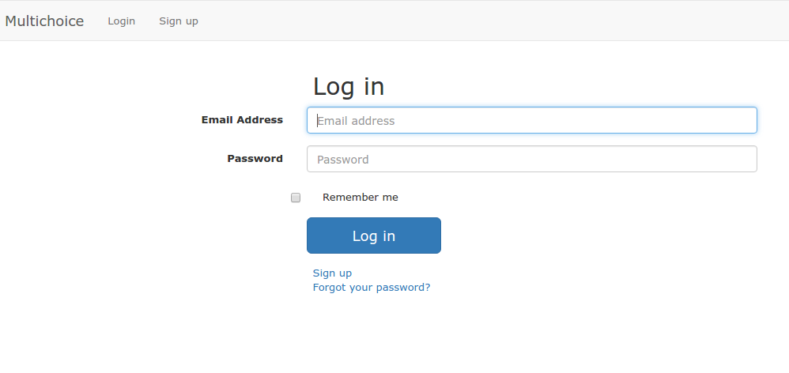

* + Thiết kế back-end bị trì hoãn do Thiện và Minh đi thi lập trình ACM, sẽ được gia hạn vào tuần sau.
* Viết minute: Ngân.
* Buổi họp kết thúc.

**Họp mặt Team 1 - 27/9/2016**

Nội dung:

* Project tạm hoãn vì Châu + Tuấn + Thiện + Minh đi thi ACM
* Viết minute: Ngân.

**Họp mặt Team 1 - 2/10/2016**

Mục đích:

* Báo cáo tiến độ công việc
* Hoàn thiện sản phẩm để trình bày trong buổi học tới.

Nội dung:

* Sản phẩm được hoàn thiện, kết nối được hai phần front-end và back-end, sẵn sàng mang đi trình bày
  + *Link: https://github.com/ducthienbui97/MultichoiceTestMaker*
* Phân côn công việc:
  + Thêm các tính năng mới: có thể tạo được nhiều test cùng lúc nhanh hơn.
  + Viết minute: Minh.
* Buổi họp kết thúc

**Họp mặt Team 1 - 16/10/2016**

Mục đích:

* Hoàn thiện slide trình bày cho buổi học tới
* Tìm người kiểm thử trang web

Nội dung:

* Cần nhanh chóng hoàn tất các slide thuyết trình cho buổi học, về quá trình làm dự án, hoàn thiện minute, khối lượng công việc được giao của mỗi người,... Để trình bày trước lớp cho buổi học.
* Chuẩn bị phiếu tự đánh giá và đánh giá các nhóm khác
* Đăng tải thông tin về trang web lên các group lớp, các diễn đàn công nghệ, nhận phản hồi và xử lý. Tìm những bạn thân thiết trong lớp để chạy trang web kiểm tra các tính năng.
* Phân công công việc:
  + Chuẩn bị slide + thuyết trình: Châu + Tuấn
  + Chuẩn bị phiết đánh giá: Ngân
  + Tìm người kiểm thử: Thiện + Minh
  + Viết minute: Tuấn
* Buổi họp kết thúc

**Họp mặt Team 1 - 11/11/2016**

Mục đích:

* Nhận phản hồi từ người dùng sau một tháng thử nghiệm
* Các thành viên tự đánh giá lẫn nhau và nhận xét qua quá trình cùng làm dự án

Nội dung:

* Phản hồi từ người dùng kiểm thử:
  + Tích cực: trang web đơn giản, dễ dùng, không có quá nhiều thứ rườm rà. Giao diện sáng sủa, không quá đẹp nhưng chấp nhận được.
  + Tiêu cực: người dùng ẩn danh vẫn có thể làm test như bình thường. Tạo test cho môn Toán mất nhiều thời gian nếu có nhiều ký tự toán học. Trang web còn hơi ít tính năng.
  + Xử lý: sẽ nâng cấp sau khi kì học kết thúc vì các thành viên không chủ động sắp xếp thời gian được.
* Các thành viên tự đánh giá lẫn nhau: bí mật
* Phân công công việc:
* Viết minute: Minh

**Họp mặt Team 1 - 18/11/2016:**

Mục đích:

* Hoàn thành các tài liệu (assignment 1)

Nội dung:

* Tìm hiểu và hoàn thành assignment 1 trước buổi học tới
* Phân công công việc:
  + Minh + Ngân hoàn thành assignemt 1
  + Viết minute: Tuấn

**Họp mặt Team 1 - 27/11/2016:**

Mục đích:

* Liên hoan chia tay Thiện đi du học
* Hoàn thành assignment 2

Nội dung:

* Tìm hiểu và hoàn thành assignment 2 trước buổi học
* Phân công công việc:
  + Châu + Tuấn: hoàn thành cấu trúc chương trình và yêu cầu hệ thống
  + Minh + Ngân: các phần còn lại
  + Viết minute: Thiện

**Họp mặt Team 1 - 30/11/2016:**

Mục đích:

* Hoàn thành assigment 3

Nội dung:

* Tìm hiểu và hoàn thành assigment 3 theo yêu cầu
* Phân công công việc:
  + Minh + Ngân: tài liệu kiểm thử chương trình
  + Châu + Tuấn: tài liệu thiết kế và kiến trúc chương trình
  + Viết minute: Thiện